

**Дене шынықтыру және спорт саласындағы мемлекеттік қызмет регламенттерін бекіту туралы**

***Күшін жойған***

Шығыс Қазақстан облысы әкімдігінің 2014 жылғы 20 наурыздағы N 61 қаулысы. Шығыс Қазақстан облысының Әділет департаментінде 2014 жылғы 29 сәуірде N 3278 болып тіркелді. Күші жойылды - Шығыс Қазақстан облысы әкімдігінің 2015 жылғы 03 шілдедегі N 166 қаулысымен

      Ескерту. Күші жойылды - Шығыс Қазақстан облысы әкімдігінің 03.07.2015 N 166 қаулысымен (алғашқы ресми жарияланған күнінен кейін күнтізбелік он күн өткен соң қолданысқа енгізіледі).  
       РҚАО-ның ескертпесі.  
      Құжаттың мәтінінде түпнұсқаның пунктуациясы мен орфографиясы сақталған.  
      "Қазақстан Республикасындағы жергiлiктi мемлекеттiк басқару және өзiн-өзi басқару туралы" Қазақстан Республикасының 2001 жылғы 23 қаңтардағы Заңының 27-бабының 2-тармағына, "Мемлекеттік көрсетілетін қызметтер туралы" Қазақстан Республикасының 2013 жылғы 15 сәуірдегі Заңының 16-бабына, "Қазақстан Республикасы Спорт және дене шынықтыру істері агенттігі, жергілікті атқарушы органдар дене шынықтыру және спорт саласында көрсететін мемлекеттік көрсетілетін қызметтер стандарттарын бекіту және Қазақстан Республикасы Үкіметінің кейбір шешімдеріне өзгерістер енгізу туралы" Қазақстан Республикасының 2014 жылғы 19 ақпандағы № 118 қаулысына сәйкес Шығыс Қазақстан облысының әкімдігі ҚАУЛЫ ЕТЕДІ:   
      1. Қоса беріліп отырған:   
      1) "Cпорт шеберiне кандидат, бірiншi спорттық разряд, біліктiлiгi жоғары және орта деңгейдегi бірiншi санатты жаттықтырушы, біліктiлiгi жоғары деңгейдегi бірiншi санатты нұсқаушы-спортшы, біліктiлiгi жоғары және орта деңгейдегi бірiншi санатты әдiскер, бірiншi санатты спорт төрешiсi cпорттық разрядтары мен санаттарын беру" мемлекеттік көрсетілетін қызмет регламенті;   
      2) "Екiншi және үшiншi разрядтар, бірiншi, екiншi және үшiншi жасөспiрiмдік разрядтар, біліктiлiгi жоғары және орта деңгейдегi екiншi санатты жаттықтырушы, біліктiлiгi жоғары деңгейдегi екiншi санатты нұсқаушы-спортшы, біліктiлiгi жоғары және орта деңгейдегi екiншi санатты әдiскер, спорт төрешiсi спорттық разрядтар мен санаттарын беру" мемлекеттік көрсетілетін қызмет регламенті бекітілсін.   
      2. Осы қаулы алғашқы ресми жарияланған күнінен кейін күнтізбелік он күн өткен соң қолданысқа енгізіледі, бірақ "Қазақстан Республикасы Спорт және дене шынықтыру істері агенттігі, жергілікті атқарушы органдар дене шынықтыру және спорт саласында көрсететін мемлекеттік көрсетілетін қызметтер стандарттарын бекіту және Қазақстан Республикасы Үкіметінің кейбір шешімдеріне өзгерістер енгізу туралы" Қазақстан Республикасының 2014 жылғы 19 ақпандағы № 118 қаулысының қолданысқа енгізілуінен бұрын емес.

|  |  |
| --- | --- |
| *Облыс әкімі* | *Б. Сапарбаев* |

|  |  |
| --- | --- |
|  | Шығыс Қазақстан облысы  әкімдігінің  2014 жылғы "20" наурыздағы № 61 қаулысымен  бекітілген |

**"Cпорт шеберiне кандидат, бірiншi спорттық разряд, біліктiлiгi жоғары және орта деңгейдегi бірiншi санатты жаттықтырушы, біліктiлiгi жоғары деңгейдегi бірiншi санатты нұсқаушы-спортшы, біліктiлiгi жоғары және орта деңгейдегi бірiншi санатты әдiскер, бірiншi санатты спорт төрешiсі cпорттық разрядтары мен санаттарын беру" мемлекеттік көрсетілетін қызмет регламенті**  
**1. Жалпы ережелер**

      1. "Cпорт шеберiне кандидат, бірiншi спорттық разряд, біліктiлiгi жоғары және орта деңгейдегi бірiншi санатты жаттықтырушы, біліктiлiгi жоғары деңгейдегi бірiншi санатты нұсқаушы-спортшы, біліктiлiгi жоғары және орта деңгейдегi бірiншi санатты әдiскер, бірiншi санатты спорт төрешiсi cпорттық разрядтары мен санаттарын беру" мемлекеттік көрсетілетін қызметін (бұдан әрі – мемлекеттік қызмет) облыстың дене шынықтыру және спорт мәселелері жөніндегі жергілікті атқарушы органдары (бұдан әрі – қызмет беруші) көрсетеді.   
      Құжаттарды қабылдау және мемлекеттік қызметті көрсету нәтижелерін беру Қазақстан Республикасы Инвестициялар және даму министрлігінің "Халыққа қызмет көрсету орталығы" шаруашылық жүргізу құқығындағы республикалық мемлекеттік кәсіпорны (бұдан әрі – Орталық) арқылы жүзеге асырылады.  
      Ескерту. 1-тармаққа өзгеріс енгізілді - Шығыс Қазақстан облысы әкімдігінің 16.01.2015 № 5 қаулысымен (алғашқы ресми жарияланған күнінен кейін күнтізбелік он күн өткен соң қолданысқа енгізіледі).  
      2. Мемлекеттік қызметті көрсету нысаны: қағаз түрінде.   
      3. Мемлекеттік көрсетілетін қызмет нәтижесі – спорттық атақ беру туралы, жаттықтырушыларға, әдіскерлерге, нұсқаушы-спортшыларға санаттар беру туралы, спорттан төреші санатын беру туралы бұйрықтан үзінді көшірме.   
      Мемлекеттік қызмет көрсету нәтижесін ұсыну нысаны: қағаз түрінде.

**2. Мемлекеттік қызмет көрсету процесінде көрсетілетін қызметті берушінің құрылымдық бөлімшелерінің (қызметкерлерінің) іс-қимыл тәртібін сипаттау**

      4. Мемлекеттік қызмет көрсету бойынша рәсімді (іс-қимылды) бастауға көрсетілетін қызметті алушының өтініші негіздеме болып табылады.   
      5. Мемлекеттік қызмет көрсету процесінің құрамына кіретін рәсімдердің (іс-қимылдардың) мазмұны, оның орындалу ұзақтығы:   
      1) 1 іс-қимыл - қызмет беруші кеңсесі Орталық ұсынған құжаттарды қабылдау және тіркеуді жүзеге асырады. Орындалу ұзақтығы – 30 минут;  
      2) 2 іс-қимыл - қызмет беруші басшылығы құжаттарды қарайды және көрсетілетін қызметті берушінің жауапты орындаушысын белгілейді. Орындалу ұзақтығы – 1 күнтізбелік күн;   
      3) 3 іс-қимыл - қызмет берушінің жауапты орындаушысы құжаттардың толықтығын тексереді және спорттық разрядтар және санаттар беру жөніндегі жергілікті атқарушы органның комиссиясына (бұдан әрі - комиссия) қарауға береді. Орындалу ұзақтығы – 5 күнтізбелік күн;   
      4) 4 іс-қимыл – комиссия түскен құжаттарды қарайды және спорттық разрядтар мен санаттар беру немесе спорттық разрядтар мен санаттар беруден бас тарту туралы шешім шығарады. Орындалу ұзақтығы – 19 күнтізбелік күні;   
      5) 5 іс-қимыл – қызмет берушінің жауапты орындаушысы комиссия отырысынан кейін спорттық разрядтар мен санаттар беру туралы бұйрық немесе спорттық разрядтар мен санаттар беруден бас тарту туралы дәлелді жауап дайындайды, қол қояды, бұйрық үзіндісін дайындайды, кеңсеге бұйрық үзіндісін немесе бас тарту туралы дәлелді жауап береді. Орындалу ұзақтығы – 3 күнтізбелік күн;   
      6) 6 іс-қимыл - қызмет берушінің кеңсесі ілеспе хат дайындап, қол қояды және құжаттар пакетін Орталықтың қағаз тасушысына береді. Орындалу ұзақтығы – 1 күнтізбелік күн.   
      Мемлекеттік қызмет көрсету мерзімі құжаттар топтамасын Орталыққа тапсырған сәттен бастап – күнтізбелік 30 (отыз) күн, құжаттарды қабылдау күні мемлекеттік қызметті көрсету мерзіміне кірмейді.  
      6. Осы Регламенттің 5 тармағында көрсетілген 1-ші іс-қимыл бойынша мемлекеттік қызмет көрсету рәсімінің (іс-қимылының) нәтижесі тіркелген құжаттар болып табылады, олар осы Регламенттің 5 тармағында көрсетілген 2-ші іс-қимылды орындауды бастау үшін негіз болады. 1-ші іс-қимылдың нәтижесі осы Регламенттің 5 тармағында көрсетілген 2-ші іс-қимылды орындау үшін қызмет берушінің басшылығына беріледі.   
      Осы Регламенттің 5 тармағында көрсетілген 2-ші іс-қимыл бойынша мемлекеттік қызмет көрсету рәсімінің (іс-қимылының) нәтижесі жауапты орындаушыны белгілеу туралы бұрыштамасы бар құжаттар болып табылады, олар осы Регламенттің 5 тармағында көрсетілген 3-ші іс-қимылды орындауды бастау үшін негіз болады. 2-ші іс-қимылдың нәтижесі осы Регламенттің 5 тармағында көрсетілген 3-ші іс-қимылды орындау үшін қызмет берушінің құрылымдық бөлімшесіне – жауапты орындаушыға беріледі.  
      Осы Регламенттің 5 тармағында көрсетілген 3-ші іс-қимыл бойынша мемлекеттік қызмет көрсету рәсімінің (іс-қимылының) нәтижесі комиссияның қарауына құжаттарды дайындау немесе мемлекеттік қызмет көрсетуден бас тарту туралы дәлелді жауап болып табылады, ол осы Регламенттің 5 тармағында көрсетілген 4-ші іс-қимылды орындауды бастау үшін негіз болады.   
      Осы Регламенттің 5 тармағында көрсетілген 4-ші іс-қимыл бойынша мемлекеттік қызмет көрсету рәсімінің (іс-қимылының) нәтижесі спорттық разрядтар мен санаттар беру туралы хаттаманы бекіту немесе мемлекеттік қызмет көрсетуден бас тарту туралы дәлелді жауап болып табылады, ол осы Регламенттің 5 тармағында көрсетілген 5-ші іс-қимылды орындауды бастау үшін негіз болады.   
      Осы Регламенттің 5 тармағында көрсетілген 5-ші іс-қимыл бойынша мемлекеттік қызмет көрсету рәсімінің (іс-қимылының) нәтижесі спорттық разрядтар мен санаттар беру туралы бұйрыққа немесе мемлекеттік қызмет көрсетуден бас тарту туралы дәлелді жауапқа қол қою болып табылады, ол осы Регламенттің 5 тармағында көрсетілген 6-шы іс-қимылды орындауды бастау үшін негіз болады.   
      Осы Регламенттің 5 тармағында көрсетілген 6-шы іс-қимыл бойынша көрсетілетін мемлекеттік қызмет рәсімінің (іс-қимылының) нәтижесі Орталықтың қағаз тасушысына спорттық разрядтар мен санаттар беру туралы бұйрық үзіндісін немесе бас тарту туралы дәлелді жауапты беру болып табылады.

**3. Мемлекеттік қызмет көрсету процесінде көрсетілетін қызмет берушінің құрылымдық бөлімшелерінің (қызметкерлерінің) өзара іс-қимыл тәртібін сипаттау**

      7. Мемлекеттік көрсетілетін қызмет процесіне қатысатын қызмет берушінің құрылымдық бөлімшелерінің (қызметкерлерінің) тізбесі:   
      1) қызмет берушінің кеңсесі;  
      2) қызмет берушінің басшылығы;  
      3) комиссия;   
      4) қызмет берушінің жауапты орындаушысы.  
      8. Мемлекеттік қызметті көрсету үшін қажетті рәсімдердің (іс-қимылдардың) сипаттамасы:  
      1) қызмет беруші кеңсесі Орталық ұсынған құжаттарды қабылдайды, құжаттарды қабылдағаны жөнінде қолхат береді. Қызмет беруші басшылығына қарауға береді. Орындалу ұзақтығы – 30 минут;  
      2) қызмет беруші басшылығы құжаттарды қарайды және қызмет берушінің жауапты орындаушысын белгілейді. Орындалу ұзақтығы – 1 күнтізбелік күн;  
      3) қызмет берушінің жауапты орындаушысы құжаттардың толықтығын тексереді және комиссияға қарауға береді. Орындалу ұзақтығы – 5 күнтізбелік күн;  
      4) комиссия түскен құжаттарды қарайды, спорттық разрядтар мен санаттар беру немесе спорттық разрядтар мен санаттар беруден бас тарту туралы шешім шығарады. Орындалу ұзақтығы – 19 күнтізбелік күн;  
      5) қызмет берушінің жауапты орындаушысы комиссия отырысынан кейін спорттық разрядтар мен санаттар беру туралы бұйрық немесе спорттық разрядтар мен санаттар беруден бас тарту туралы дәлелді жауап дайындайды, қол қояды, бұйрық үзіндісін дайындайды, кеңсеге бұйрық үзіндісін немесе бас тарту туралы дәлелді жауап береді. Орындалу ұзақтығы – 3 күнтізбелік күн;  
      6) қызмет берушінің кеңсесі ілеспе хат дайындап, қол қояды, құжаттарды Орталықтың қағаз тасушысына береді. Орындалу ұзақтығы – 1 күнтізбелік күн.  
      Рәсімдердің (іс-қимылдардың) реттілігін сипаттау осы Регламентке 1 қосымшаға сәйкес, әрбір рәсімді (іс-қимылды) өту блок - схемасында көрсетілген.  
      Ескерту. 8-тармаққа өзгеріс енгізілді - Шығыс Қазақстан облысы әкімдігінің 16.01.2015 № 5 қаулысымен (алғашқы ресми жарияланған күнінен кейін күнтізбелік он күн өткен соң қолданысқа енгізіледі).

**4. Халыққа қызмет көрсету орталығымен және (немесе) өзге де көрсетілетін қызметті берушілермен өзара іс-қимыл тәртібін, сондай-ақ мемлекеттік қызмет көрсету процесінде ақпараттық жүйелерді пайдалану тәртібін сипаттау**

      9. Қызмет алушылар мемлекеттік қызметті алу үшін Орталыққа жүгінеді және Қазақстан Республикасының 2014 жылғы 19 ақпандағы № 118 қаулысымен бекітілген "Cпорт шеберiне кандидат, бірiншi спорттық разряд, біліктiлiгi жоғары және орта деңгейдегi бірiншi санатты жаттықтырушы, біліктiлiгi жоғары деңгейдегi бірiншi санатты нұсқаушы-спортшы, біліктiлiгi жоғары және орта деңгейдегi бірiншi санатты әдiскер, бірiншi санатты спорт төрешiсi cпорттық разрядтары мен санаттарын беру" мемлекеттік көрсетілетін қызмет стандартының 9 тармағында көрсетілген құжаттар мен ақпарат ұсынады.  
      Қызмет алушының сұрауын өңдеу ұзақтығы – 15 минут.  
      Сұрау салуды дайындау мен оны қызмет берушіге жолдау тәртібі:  
      1) Орталық инспекторы құжаттарды қабылдайды және тіркейді, құжаттарды қабылдағаны жөнінде қолхат береді;   
      2) Орталық инспекторы тізілім жасайды және көрсетілетін қызметті берушіге құжаттарды береді.   
      Қызмет берушіге сұрау салуды жолдауға уәкілетті құрылымдық бөлімшелер немесе лауазымды тұлғалар:  
      Орталық инспекторы.  
      Орталықпен өзара іс-қимылдың, оның ішінде мемлекеттік қызметтерді көрсету мәселелері бойынша қызмет берушілердің сұрауларын қалыптастыру және жолдау рәсімінің (іс-қимылының) реттілігі мен мерзімдері:  
      1) Орталық инспекторы құжаттарды қабылдайды және тіркейді;   
      2) Орталық инспекторы тізілім жасайды және қызмет берушіге құжаттарды жолдайды;   
      3) қызмет беруші кеңсесі Орталық ұсынған құжаттарды қабылдайды және тіркейді, өтінішті Орталықтың ақпараттық жүйесінде белгілейді, құжаттарды қабылдағаны туралы қолхат береді, қызмет беруші басшылығына қарау үшін береді. Орындалу ұзақтылығы – 30 минут.   
      10. Орталық арқылы көрсетілетін мемлекеттік қызмет нәтижесін алу процесі:   
      1) тәсілі - Орталыққа спорттық разрядтар мен санаттар беру туралы бұйрық үзіндісі немесе мемлекеттік қызмет көрсетуден бас тарту туралы дәлелді жауап беріледі;  
      2) ұзақтығы – 30 күнтізбелік күн;  
      3) көрсетілетін мемлекеттік қызмет нәтижесін алу Қазақстан Республикасының заңнамасында белгіленген тәртіппен жүзеге асырылады.  
      11. Мемлекеттік қызмет көрсету процесінде рәсімдер (іс - қимылдар) реттілігінің, қызмет берушінің құрылымдық бөлімшелерінің (қызметкерлерінің) өзара іс - қимылдарының толық сипаттамасы, сонымен қатар орталықпен өзара іс - қимыл тәртібінің және мемлекеттік қызмет көрсету процесінде ақпараттық жүйелерді қолдану тәртібінің сипаттамасы осы регламентке 2 қосымшаға сәйкес мемлекеттік қызмет көрсетудің бизнес-процестерінің анықтамалығында көрсетіледі. Мемлекеттік қызмет көрсетудің бизнес-процестерінің анықтамалығы "электрондық үкімет" веб-порталында, қызмет берушінің интернет - ресурсында орналастырылады.  
      Ескерту. Регламент 11-тармақпен толықтырылды - Шығыс Қазақстан облысы әкімдігінің 16.01.2015 № 5 қаулысымен (алғашқы ресми жарияланған күнінен кейін күнтізбелік он күн өткен соң қолданысқа енгізіледі).

|  |  |
| --- | --- |
|  | "Cпорт шеберiне кандидат, бірiншi спорттық разряд,  біліктiлiгi жоғары және орта деңгейдегi бірiншi  санатты жаттықтырушы, біліктiлiгi жоғары  деңгейдегi бірiншi санатты  нұсқаушы-спортшы,  біліктiлiгi жоғары және  орта деңгейдегi бірiншi санатты әдiскер,  бірiншi санатты спорт  төрешiсi cпорттық разрядтары мен санаттарын беру" мемлекеттік көрсетілетін қызмет  регламентіне 1 қосымша |

      Ескерту. Қосымшаның жоғарғы оң жақ бұрышы жаңа редакцияда - Шығыс Қазақстан облысы әкімдігінің 16.01.2015 № 5 қаулысымен (алғашқы ресми жарияланған күнінен кейін күнтізбелік он күн өткен соң қолданысқа енгізіледі).

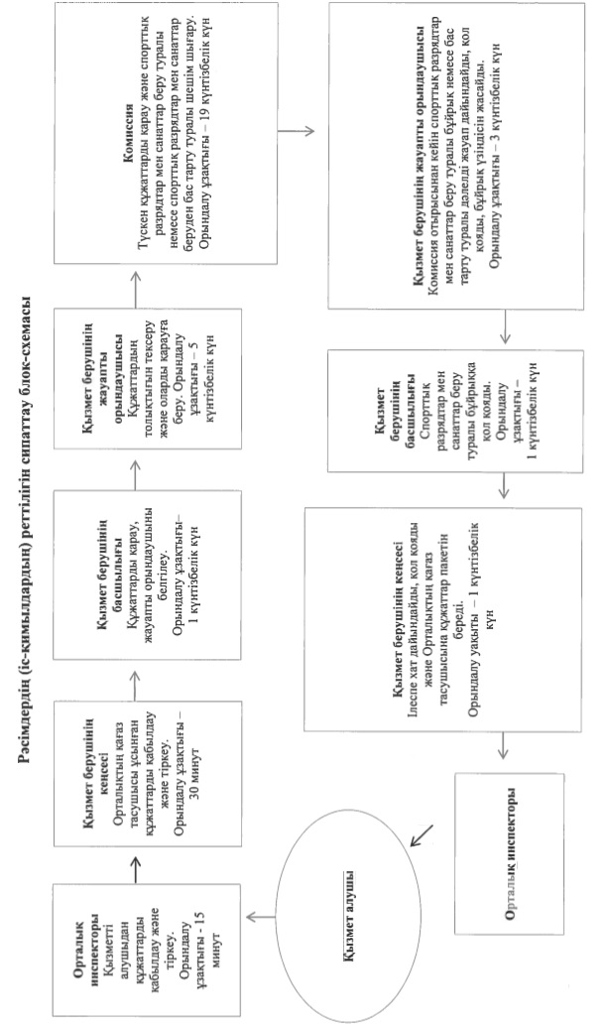

|  |  |
| --- | --- |
|  | "Cпорт шеберiне кандидат, бірiншi спорттық разряд, біліктiлiгi жоғары және орта деңгейдегi бірiншi санатты жаттықтырушы, біліктiлiгi жоғары деңгейдегi бірiншi санатты нұсқаушы- спортшы, біліктiлiгi жоғары және орта деңгейдегi бірiншi санатты әдiскер, бірiншi санатты спорт төрешiсi cпорттық разрядтары мен санаттарын беру" мемлекеттік көрсетілетін қызмет регламентіне 2 қосымша |

      Ескерту. Регламент 2-қосымшамен толықтырылды - Шығыс Қазақстан облысы әкімдігінің 16.01.2015 № 5 қаулысымен (алғашқы ресми жарияланған күнінен кейін күнтізбелік он күн өткен соң қолданысқа енгізіледі).

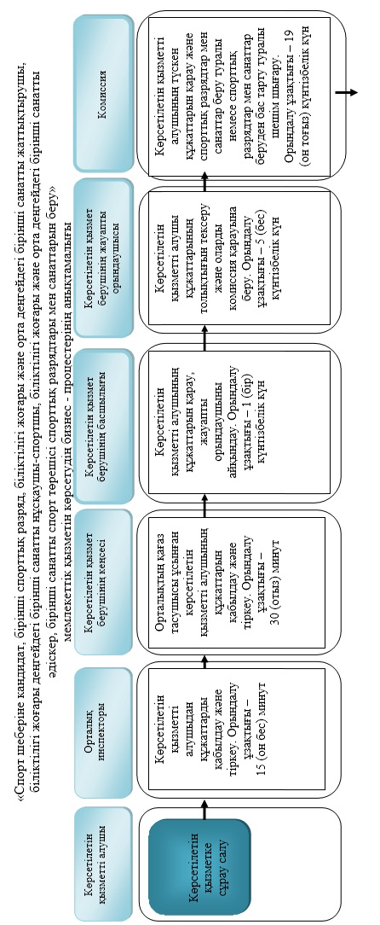

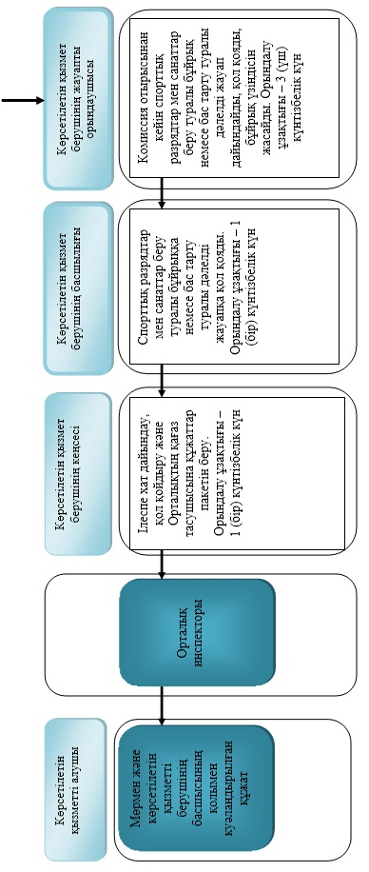

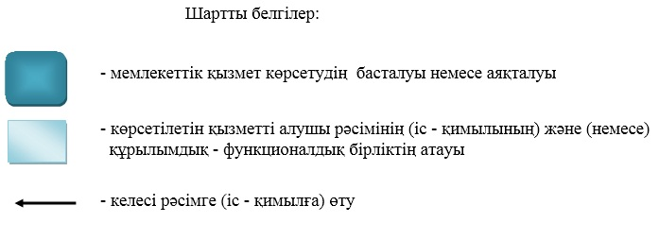

|  |  |
| --- | --- |
|  | Шығыс Қазақстан облысы  әкімдігінің  2014 жылғы "20" наурыздағы № 61 қаулысымен  бекітілген |

**"Екiншi және үшiншi разрядтар, бірiншi, екiншi және үшiншi жасөспiрiмдік разрядтар, біліктiлiгi жоғары және орта деңгейдегi екiншi санатты жаттықтырушы, біліктiлiгi жоғары деңгейдегi екiншi санатты нұсқаушы-спортшы, біліктiлiгi жоғары және орта деңгейдегi екiншi санатты әдiскер, спорт төрешiсi спорттық разрядтар мен санаттарын беру" мемлекеттік көрсетілетін қызмет регламенті**  
**1. Жалпы ережелер**

      1. "Екiншi және үшiншi разрядтар, бірiншi, екiншi және үшiншi жасөспiрiмдік разрядтар, біліктiлiгi жоғары және орта деңгейдегi екiншi санатты жаттықтырушы, біліктiлiгi жоғары деңгейдегi екiншi санатты нұсқаушы-спортшы, біліктiлiгi жоғары және орта деңгейдегi екiншi санатты әдiскер, спорт төрешiсi спорттық разрядтар мен санаттарын беру" мемлекеттік көрсетілетін қызметін (бұдан әрі – мемлекеттік қызмет) ауданның, облыстық маңызы бар қаланың дене шынықтыру және спорт мәселелері жөніндегі жергілікті атқарушы органдары (бұдан әрі – қызмет беруші) көрсетеді.   
      Құжаттарды қабылдау және мемлекеттік қызметті көрсету нәтижелерін беру Қазақстан Республикасы Инвестициялар және даму министрлігінің "Халыққа қызмет көрсету орталығы" шаруашылық жүргізу құқығындағы республикалық мемлекеттік кәсіпорны (бұдан әрі – Орталық) арқылы жүзеге асырылады.  
      Ескерту. 1-тармаққа өзгеріс енгізілді - Шығыс Қазақстан облысы әкімдігінің 16.01.2015 № 5 қаулысымен (алғашқы ресми жарияланған күнінен кейін күнтізбелік он күн өткен соң қолданысқа енгізіледі).  
      2. Мемлекеттік қызметті көрсету нысаны: қағаз түрінде.   
      3. Мемлекеттік көрсетілетін қызмет нәтижесі – спорттық атақ беру туралы, жаттықтырушыларға, әдіскерлерге, нұсқаушы-спортшыларға санаттар беру туралы, спорттан төреші санатын беру туралы бұйрықтан үзінді көшірме.   
      Мемлекеттік қызмет көрсету нәтижесін ұсыну нысаны: қағаз түрінде.

**2. Мемлекеттік қызмет көрсету процесінде көрсетілетін қызметті берушінің құрылымдық бөлімшелерінің (қызметкерлерінің) іс-қимыл тәртібін сипаттау**

      4. Мемлекеттік қызмет көрсету бойынша рәсімді (іс-қимылды) бастауға көрсетілетін қызметті алушының өтініші негіздеме болып табылады.   
      5. Мемлекеттік қызмет көрсету процесінің құрамына кіретін рәсімдердің (іс-қимылдардың) мазмұны, оның орындалу ұзақтығы:   
      1) 1 іс-қимыл - қызмет беруші кеңсесі Орталық ұсынған құжаттарды қабылдау және тіркеуді жүзеге асырады. Орындалу ұзақтығы – 30 минут;   
      2) 2 іс-қимыл - қызмет беруші басшылығы құжаттарды қарайды және көрсетілетін қызметті берушінің жауапты орындаушысын белгілейді. Орындалу ұзақтығы – 1 күнтізбелік күн;   
      3) 3 іс-қимыл - қызмет берушінің жауапты орындаушысы құжаттардың толықтығын тексереді және спорттық разрядтар және санаттар беру жөніндегі жергілікті атқарушы органның комиссиясына (бұдан әрі - комиссия) қарауға береді. Орындалу ұзақтығы – 5 күнтізбелік күн;   
      4) 4 іс-қимыл – комиссия түскен құжаттарды қарайды және спорттық разрядтар мен санаттар беру немесе спорттық разрядтар мен санаттар беруден бас тарту туралы шешім шығарады. Орындалу ұзақтығы – 19 күнтізбелік күн;   
      5) 5 іс-қимыл – қызмет берушінің жауапты орындаушысы комиссия отырысынан кейін спорттық разрядтар мен санаттар беру туралы бұйрық немесе спорттық разрядтар мен санаттар беруден бас тарту туралы дәлелді жауап дайындайды, қол қояды, бұйрық үзіндісін дайындайды, кеңсеге бұйрық үзіндісін немесе бас тарту туралы дәлелді жауап береді. Орындалу ұзақтығы – 3 күнтізбелік күн;   
      6) 6 іс-қимыл - қызмет берушінің кеңсесі ілеспе хат дайындап, қол қояды және құжаттар пакетін Орталықтың қағаз тасушысына береді. Орындалу ұзақтығы – 1 күнтізбелік күн.   
      Мемлекеттік қызмет көрсету мерзімі құжаттар топтамасын Орталыққа тапсырған сәттен бастап – күнтізбелік 30 (отыз) күн, құжаттарды қабылдау күні мемлекеттік қызметті көрсету мерзіміне кірмейді.  
      6. Осы Регламенттің 5 тармағында көрсетілген 1-ші іс-қимыл бойынша мемлекеттік қызмет көрсету рәсімінің (іс-қимылының) нәтижесі тіркелген құжаттар болып табылады, олар осы Регламенттің 5 тармағында көрсетілген 2-ші іс-қимылды орындауды бастау үшін негіз болады. 1-ші іс-қимылдың нәтижесі осы Регламенттің 5 тармағында көрсетілген 2-ші іс-қимылды орындау үшін қызмет берушінің басшылығына беріледі.   
      Осы Регламенттің 5 тармағында көрсетілген 2-ші іс-қимыл бойынша мемлекеттік қызмет көрсету рәсімінің (іс-қимылының) нәтижесі жауапты орындаушыны белгілеу туралы бұрыштамасы бар құжаттар болып табылады, олар осы Регламенттің 5 тармағында көрсетілген 3-ші іс-қимылды орындауды бастау үшін негіз болады. 2-ші іс-қимылдың нәтижесі осы Регламенттің 5 тармағында көрсетілген 3-ші іс-қимылды орындау үшін қызмет берушінің құрылымдық бөлімшесіне – жауапты орындаушыға беріледі.  
      Осы Регламенттің 5 тармағында көрсетілген 3-ші іс-қимыл бойынша мемлекеттік қызмет көрсету рәсімінің (іс-қимылының) нәтижесі комиссияның қарауына құжаттарды дайындау немесе мемлекеттік қызмет көрсетуден бас тарту туралы дәлелді жауап болып табылады, ол осы Регламенттің 5 тармағында көрсетілген 4-ші іс-қимылды орындауды бастау үшін негіз болады.   
      Осы Регламенттің 5 тармағында көрсетілген 4-ші іс-қимыл бойынша мемлекеттік қызмет көрсету рәсімінің (іс-қимылының) нәтижесі спорттық разрядтар мен санаттар беру туралы хаттаманы бекіту немесе мемлекеттік қызмет көрсетуден бас тарту туралы дәлелді жауап болып табылады, ол осы Регламенттің 5 тармағында көрсетілген 5-ші іс-қимылды орындауды бастау үшін негіз болады.   
      Осы Регламенттің 5 тармағында көрсетілген 5-ші іс-қимыл бойынша мемлекеттік қызмет көрсету рәсімінің (іс-қимылының) нәтижесі спорттық разрядтар мен санаттар беру туралы бұйрыққа немесе мемлекеттік қызмет көрсетуден бас тарту туралы дәлелді жауапқа қол қою болып табылады, ол осы Регламенттің 5 тармағында көрсетілген 6-шы іс-қимылды орындауды бастау үшін негіз болады.   
      Осы Регламенттің 5 тармағында көрсетілген 6-шы іс-қимыл бойынша көрсетілетін мемлекеттік қызмет рәсімінің (іс-қимылының) нәтижесі Орталықтың қағаз тасушысына спорттық разрядтар мен санаттар беру туралы бұйрық үзіндісін немесе бас тарту туралы дәлелді жауапты беру болып табылады.

**3. Мемлекеттік қызмет көрсету процесінде көрсетілетін қызмет берушінің құрылымдық бөлімшелерінің (қызметкерлерінің) өзара іс-қимыл тәртібін сипаттау**

      7. Мемлекеттік көрсетілетін қызмет процесіне қатысатын қызмет берушінің құрылымдық бөлімшелерінің (қызметкерлерінің) тізбесі:   
      1) қызмет берушінің кеңсесі;  
      2) қызмет берушінің басшылығы;  
      3) комиссия;   
      4) қызмет берушінің жауапты орындаушысы.  
      8. Мемлекеттік қызметті көрсету үшін қажетті рәсімдердің (іс-қимылдардың) сипаттамасы:  
      1) қызмет беруші кеңсесі Орталық ұсынған құжаттарды қабылдайды, құжаттарды қабылдағаны жөнінде қолхат береді. Қызмет беруші басшылығына қарауға береді. Орындалу ұзақтығы – 30 минут;  
      2) қызмет беруші басшылығы құжаттарды қарайды және қызмет берушінің жауапты орындаушысын белгілейді. Орындалу ұзақтығы – 1 күнтізбелік күн;  
      3) қызмет берушінің жауапты орындаушысы құжаттардың толықтығын тексереді және комиссияға қарауға береді. Орындалу ұзақтығы – 5 күнтізбелік күн;  
      4) комиссия түскен құжаттарды қарайды, спорттық разрядтар мен санаттар беру немесе спорттық разрядтар мен санаттар беруден бас тарту туралы шешім шығарады. Орындалу ұзақтығы – 19 күнтізбелік күн;  
      5) қызмет берушінің жауапты орындаушысы комиссия отырысынан кейін спорттық разрядтар мен санаттар беру туралы бұйрық немесе спорттық разрядтар мен санаттар беруден бас тарту туралы дәлелді жауап дайындайды, қол қояды, бұйрық үзіндісін дайындайды, кеңсеге бұйрық үзіндісін немесе бас тарту туралы дәлелді жауап береді. Орындалу ұзақтығы – 3 күнтізбелік күн;  
      6) қызмет берушінің кеңсесі ілеспе хат дайындап, қол қояды, құжаттарды Орталықтың қағаз тасушысына береді. Орындалу ұзақтығы – 1 күнтізбелік күн.  
      Рәсімдердің (іс-қимылдардың) реттілігін сипаттау осы Регламентке 1 қосымшаға сәйкес, әрбір рәсімді (іс-қимылды) өту блок - схемасында көрсетілген.  
      Ескерту. 8-тармаққа өзгеріс енгізілді - Шығыс Қазақстан облысы әкімдігінің 16.01.2015 № 5 қаулысымен (алғашқы ресми жарияланған күнінен кейін күнтізбелік он күн өткен соң қолданысқа енгізіледі).

**4. Халыққа қызмет көрсету орталығымен және (немесе) өзге де көрсетілетін қызметті берушілермен өзара іс-қимыл тәртібін, сондай-ақ мемлекеттік қызмет көрсету процесінде ақпараттық жүйелерді пайдалану тәртібін сипаттау**

      9. Қызмет алушылар мемлекеттік қызметті алу үшін Орталыққа жүгінеді және Қазақстан Республикасының 2014 жылғы 19 ақпандағы № 118 қаулысымен бекітілген "Екiншi және үшiншi разрядтар, бірiншi, екiншi және үшiншi жасөспiрiмдік разрядтар, біліктiлiгi жоғары және орта деңгейдегi екiншi санатты жаттықтырушы, біліктiлiгi жоғары деңгейдегi екiншi санатты нұсқаушы-спортшы, біліктiлiгi жоғары және орта деңгейдегi екiншi санатты әдiскер, спорт төрешiсi спорттық разрядтар мен санаттарын беру" мемлекеттік көрсетілетін қызмет стандартының 9 тармағында көрсетілген құжаттар мен ақпарат ұсынады.  
      Қызмет алушының сұрауын өңдеу ұзақтығы – 15 минут.  
      Сұрау салуды дайындау мен оны қызмет берушіге жолдау тәртібі:  
      1) Орталық инспекторы құжаттарды қабылдайды және тіркейді, құжаттарды қабылдағаны жөнінде қолхат береді;   
      2) Орталық инспекторы тізілім жасайды және көрсетілетін қызметті берушіге құжаттарды береді.   
      Қызмет берушіге сұрау салуды жолдауға уәкілетті құрылымдық бөлімшелер немесе лауазымды тұлғалар:  
      Орталық инспекторы.  
      Орталықпен өзара іс-қимылдың, оның ішінде мемлекеттік қызметтерді көрсету мәселелері бойынша қызмет берушілердің сұрауларын қалыптастыру және жолдау рәсімінің (іс-қимылының) реттілігі мен мерзімдері:  
      1) Орталық инспекторы құжаттарды қабылдайды және тіркейді;   
      2) Орталық инспекторы тізілім жасайды және қызмет берушіге құжаттарды жолдайды;   
      3) қызмет беруші кеңсесі Орталық ұсынған құжаттарды қабылдайды және тіркейді, өтінішті Орталықтың ақпараттық жүйесінде белгілейді, құжаттарды қабылдағаны туралы қолхат береді, қызмет беруші басшылығына қарау үшін береді. Орындалу ұзақтылығы – 30 минут.   
      10. Орталық арқылы көрсетілетін мемлекеттік қызмет нәтижесін алу процесі:   
      1) тәсілі - Орталыққа спорттық разрядтар мен санаттар беру туралы бұйрық үзіндісі немесе мемлекеттік қызмет көрсетуден бас тарту туралы дәлелді жауап беріледі;  
      2) ұзақтығы – 30 күнтізбелік күн;  
      3) көрсетілетін мемлекеттік қызмет нәтижесін алу Қазақстан Республикасының заңнамасында белгіленген тәртіппен жүзеге асырылады.   
      11. Мемлекеттік қызмет көрсету процесінде рәсімдер (іс - қимылдар) реттілігінің, қызмет берушінің құрылымдық бөлімшелерінің (қызметкерлерінің) өзара іс - қимылдарының толық сипаттамасы, сонымен қатар ХҚО - мен өзара іс - қимыл тәртібінің және мемлекеттік қызмет көрсету процесінде ақпараттық жүйелерді қолдану тәртібінің сипаттамасы осы регламентке 2 қосымшаға сәйкес мемлекеттік қызмет көрсетудің бизнес-процестерінің анықтамалығында көрсетіледі. Мемлекеттік қызмет көрсетудің бизнес-процестерінің анықтамалығы "электрондық үкімет" веб-порталында, қызмет берушінің интернет - ресурсында орналастырылады.  
      Ескерту. Регламент 11-тармақпен толықтырылды - Шығыс Қазақстан облысы әкімдігінің 16.01.2015 № 5 қаулысымен (алғашқы ресми жарияланған күнінен кейін күнтізбелік он күн өткен соң қолданысқа енгізіледі).

|  |  |
| --- | --- |
|  | "Екiншi және үшiншi разрядтар,  бірiншi, екiншi және үшiншi  жасөспiрiмдік разрядтар, біліктiлiгi  жоғары және орта деңгейдегi  екiншi санатты жаттықтырушы, біліктiлiгi жоғары деңгейдегi екiншi  санатты нұсқаушы-спортшы, біліктiлiгi  жоғары және орта деңгейдегi  екiншi санатты әдiскер, спорт  төрешiсi спорттық разрядтар мен  санаттарын беру" мемлекеттік көрсетілетін қызмет регламентіне 1 қосымша |

      Ескерту. Қосымшаның жоғарғы оң жақ бұрышы жаңа редакцияда - Шығыс Қазақстан облысы әкімдігінің 16.01.2015 № 5 қаулысымен (алғашқы ресми жарияланған күнінен кейін күнтізбелік он күн өткен соң қолданысқа енгізіледі).

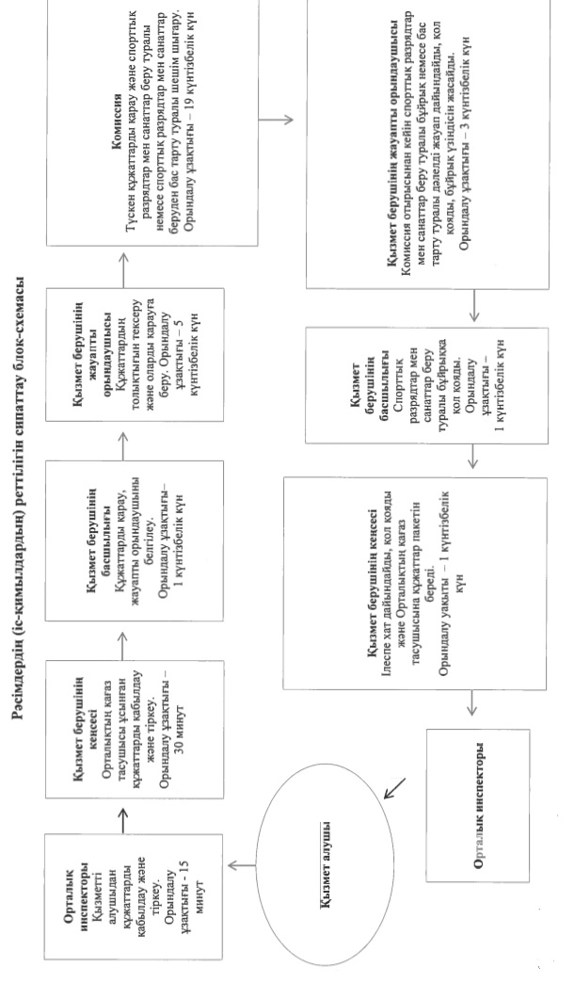

|  |  |
| --- | --- |
|  | "Екiншi және үшiншi разрядтар, бірiншi, екiншi және үшiншi жасөспiрiмдік разрядтар, біліктiлiгi жоғары және орта деңгейдегi екiншi санатты жаттықтырушы, біліктiлiгi жоғары деңгейдегi екiншi санатты нұсқаушы-спортшы, біліктiлiгi жоғары және орта деңгейдегi екiншi санатты әдiскер, спорт төрешiсi спорттық разрядтар мен санаттарын беру" мемлекеттік көрсетілетін қызмет регламентіне 2 қосымша |

      Ескерту. Регламент 2-қосымшамен толықтырылды - Шығыс Қазақстан облысы әкімдігінің 16.01.2015 № 5 қаулысымен (алғашқы ресми жарияланған күнінен кейін күнтізбелік он күн өткен соң қолданысқа енгізіледі).

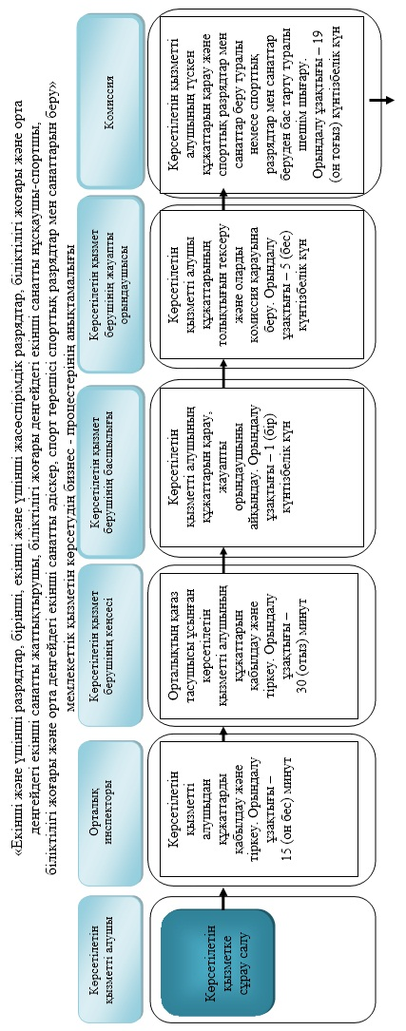

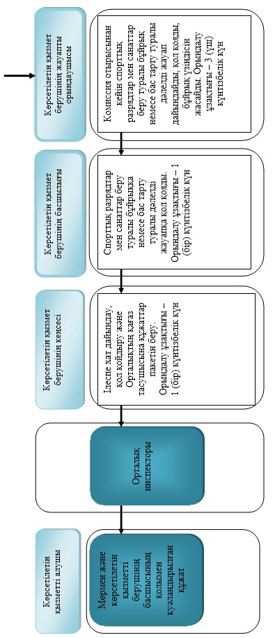

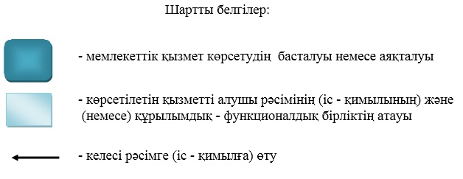

© 2012. Қазақстан Республикасы Әділет министрлігінің «Қазақстан Республикасының Заңнама және құқықтық ақпарат институты» ШЖҚ РМК